Министерство промышленности и торговли Тверской области
Государственное бюджетное профессиональное
образовательное учреждение
«Тверской промышленно-экономический колледж»

Специальность 09.02.07 «Информационные системы и программирование»

Разработкамобильного приложения

«Разработка автоматизированной системы учёта товародвижения для торговой сети «Можжухина»

Работу выполнил студент группы 4-09ПС-2 Саблин Артем Сергеевич

Тверь 2025 г.
Оглавление
Введение 3
Разработка приложения 4
2.1. Описание функционала 4
2.2 Прототип 4
Руководство пользователя 5
Ссылки на проект 6

Введение

Настоящий документ представляет собой описание предметной области торговой сети ИП «Можжухина», специализирующейся на розничной продаже строительных, слесарных и хозяйственных инструментов в городе Твери. Компания обладает разветвлённой филиальной структурой и работает с широким ассортиментом товаров, что требует эффективного управления товарными запасами и учётными операциями. В настоящий момент учёт в организации ведётся разрозненно, с использованием Excel-таблиц и ручного переноса данных из кассовых программ, что приводит к ошибкам, задержкам и отсутствию единой оперативной картины по всем точкам продаж. Для решения этих проблем требуется разработка специализированной системы, которая автоматизирует ключевые бизнес-процессы компании: учёт товаров, управление продажами, контроль поставок и перемещений между филиалами. В документе описаны основные сущности предметной области, организационная структура сотрудников и существующие бизнес-процессы, требующие автоматизации. Целью разработки является создание десктопного приложения, которое объединит все учётные данные в единую базу и обеспечит актуальность информации в реальном времени.

Разработка приложения

2.1. Описание функционала

Приложение отображает единую информационную панель, где видна текущая заполненность склада, количество товаров с низким остатком и сумма поступлений за сегодня.
Пользователь может мгновенно переключаться между филиалами (главный склад, Северный магазин и т.д.), чтобы видеть остатки и задачи по каждой точке.
Система автоматически формирует список горячих задач: подтверждение поставок, перемещение товаров между магазинами и согласование цен.
Для выполнения задачи достаточно нажать на её название и следовать инструкциям, а отметка чекбокса фиксирует её выполнение.
Кнопка «Найти товар» запускает умный поиск по названию, артикулу или штрих-коду с мгновенной выдачей результатов.
Кнопка «Создать» открывает меню быстрого создания документов: новый приход, списание, перемещение или добавление нового товара в справочник.
В нижней части экрана отображается список последних операций, который можно раскрыть на весь экран жестом свайпа вверх.
При поступлении товара система создает задачу на приемку, позволяя сверить фактическое наличие с документами поставщика.
Приложение анализирует остатки и само предлагает переместить излишки товара в те филиалы, где он заканчивается.
Все изменения, внесенные через приложение, мгновенно синхронизируются с центральной базой данных и становятся видны в офисе компании.

2.2 Прототип

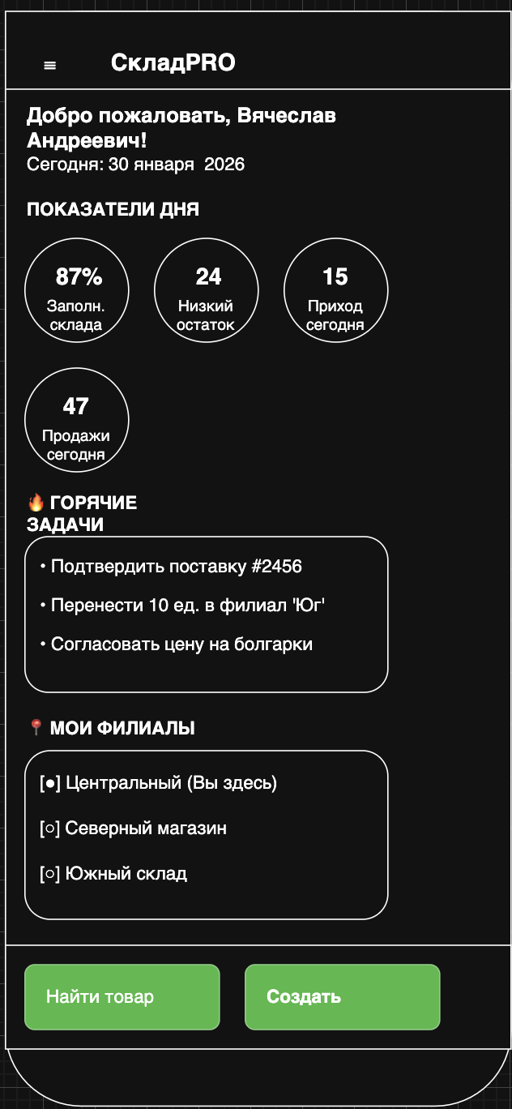

Руководство пользователя

Главный экран (что ты видишь сразу после входа)

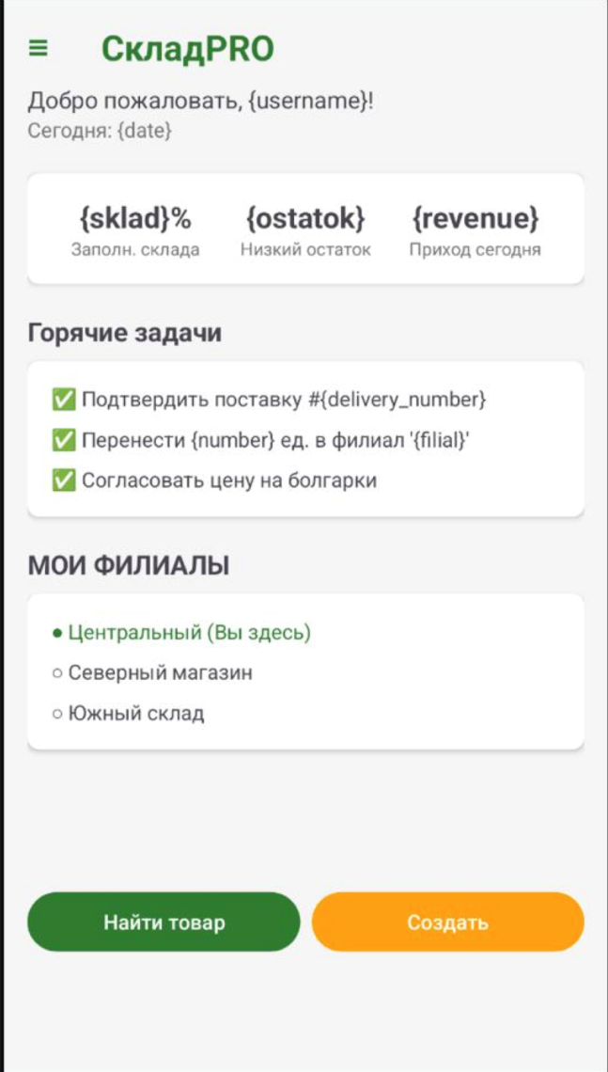

Сверху вниз:
Шапка:
«Добро пожаловать, {username}» — тут твое имя, которое ты вводил при входе.
«Сегодня: {date}» — сегодняшнее число. Все данные в приложении показываются на это число.
Виджеты (три цветных квадрата с цифрами):
{sklad}% Заполн. склада — показывает, насколько забит склад в процентах. Если число красное и подбирается к 100% — склад переполнен, надо разгружать.
{ostatok} Низкий остаток — количество товаров, которые почти закончились. Нажимай на этот виджет, чтобы увидеть список того, что нужно срочно заказать.
{revenue} Приход сегодня — сколько товара (в штуках или деньгах) приехало на склад сегодня. Нажимай, чтобы посмотреть детали: что именно привезли и от кого.
Горячие задачи (что нужно сделать прямо сейчас)
Это список задач, которые требуют твоего внимания.
Как выполнить: Напротив каждой задачи стоит пустой квадратик. Сделал дело — ткни в квадратик. Задача зачеркнется и пропадет из списка или переместится в архив.
Что означают задачи:
Подтвердить поставку №... — пришла машина с товаром. Нажми на эту строчку, чтобы проверить, что привезли, и нажать кнопку «Принять».
Перенести N ед. в филиал «...» — система заметила, что в другом магазине товар заканчивается, а у тебя есть лишний. Нажми на задачу, чтобы запустить перемещение.
Согласовать цену на болгарки — нужно изменить цену. Нажми, откроется окно, где можно ввести новую цену и отправить начальнику на подпись.
Мои филиалы (где ты и куда можно переключиться)
Тут показана структура: главный склад и все остальные точки.
Центральный (Вы здесь) — это склад, с которым ты сейчас работаешь. Все остатки, приходы и задачи — по нему.
Северный магазин, Южный склад — другие точки.
Как переключиться: Если тебе нужно посмотреть остатки в Северном магазине или оформить перемещение оттуда — просто нажми пальцем на надпись «Северный магазин». Экран перезагрузится, и надпись «Вы здесь» переместится туда.
Нижние кнопки (что можно сделать)
В самом низу экрана две большие кнопки:
Кнопка «Найти товар»
Когда нажимать: Когда нужно быстро проверить, есть ли на складе конкретная позиция (например, дрель "Макита").
Что будет: Откроется строка поиска и клавиатура. Начинай вбивать название или артикул — приложение само будет предлагать подходящие товары.
Кнопка «Создать»
Когда нажимать: Когда случилось любое событие: привезли новый товар, увезли товар, сломался товар, нашли лишний товар.
Что будет: Выскочит меню. Выбирай, что хочешь создать:
Новый приход — если товар приехал на склад.
Списание — если товар сломался, потерялся или у него вышел срок годности.
Перемещение — если отправляешь товар в другой магазин.
Новый товар — если привезли то, чего раньше никогда не было.
Список внизу (четыре строчки [TextView])
Это просто список последних операций или товаров. Например: «Последние 5 поставок» или «Скоропортящийся товар».
Как смотреть: Просто проведи пальцем по экрану снизу вверх (свайпни), и этот список раскроется на весь экран. Там будет больше строк и подробностей.

Ссылки на проект

Проект

